Таблица 1.6.1 – guests (Гости)
Содержимое поля | Поле | Тип | Примечание
Идентификатор гостя | guest_id | INT | Обязательное поле, первичный ключ, автоинкремент
Номер паспорта | passport_number | VARCHAR(20) | Обязательное поле, уникальное значение
Фамилия, Имя, Отчество | last_name, first_name, middle_name | VARCHAR(50) | Обязательное поле
Логин | login | VARCHAR(50) | Обязательное поле, уникальное значение
Пароль | password | VARCHAR(255) | Обязательное поле
Таблица 1.6.2 – room_categories (Категории номеров)
Содержимое поля | Поле | Тип | Примечание
Идентификатор категории | category_id | INT | Обязательное поле, первичный ключ, автоинкремент
Название категории | category_name | VARCHAR(50) | Обязательное поле, уникальное значение
Класс номера | class | VARCHAR(50) | Обязательное поле
Базовая цена за ночь | base_price_per_night | DECIMAL(10,2) | Обязательное поле, базовая цена за сутки
Таблица 1.6.3 – rooms (Номера)
Содержимое поля | Поле | Тип | Примечание
Номер комнаты | room_number | INT | Обязательное поле, первичный ключ
Категория номера | category_id | INT | Обязательное поле, внешний ключ (к КатегорияНомера)
Этаж | floor | INT | Обязательное поле
Вместимость (мест) | capacity | INT | Обязательное поле
Таблица 1.6.4 – services (Услуги)
Содержимое поля | Поле | Тип | Примечание
Идентификатор услуги | service_id | INT | Обязательное поле, первичный ключ, автоинкремент
Название услуги | name | VARCHAR(100) | Обязательное поле
Категория услуги | category | VARCHAR(50) | Обязательное поле
Тип услуги | type | VARCHAR(20) | Обязательное поле
Таблица 1.6.5 – bookings (Бронирования)
Содержимое поля | Поле | Тип | Примечание
Идентификатор брони | booking_id | INT | Обязательное поле, первичный ключ, автоинкремент
Идентификатор гостя | guest_id | INT | Обязательное поле, внешний ключ (к Гости)
Номер комнаты | room_number | INT | Обязательное поле, внешний ключ (к Номера)
Дата заезда/выезда | check_in, check_out | DATE | Обязательное поле
Статус брони | status | VARCHAR(30) | Обязательное поле
Таблица 1.6.6 – room_services (Услуги по бронированиям)
Содержимое поля | Поле | Тип | Примечание
Номер брони | booking_id | INT | Обязательное поле, внешний ключ (к Бронирования)
Идентификатор услуги | service_id | INT | Обязательное поле, внешний ключ (к Сервисы)
Дата оказания услуги | service_date | DATE | Обязательное поле
Зафиксированная цена | recorded_price | DECIMAL(10,2) | Обязательное поле, цена на момент добавления
ER-Диаграмма представленна на рисунке 1.6.7
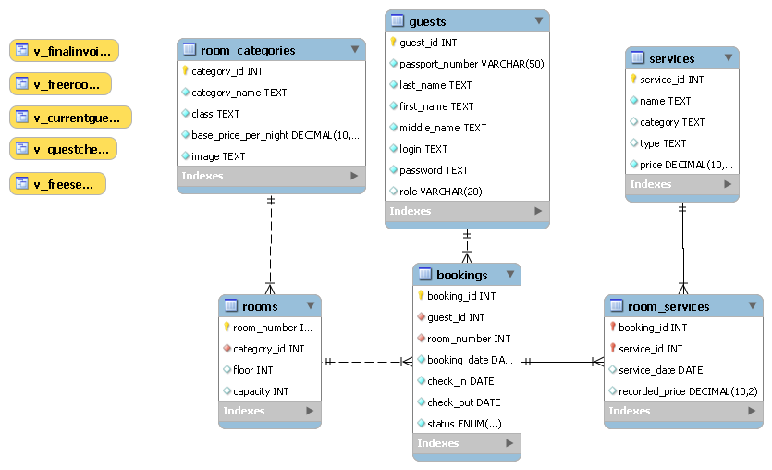
Рисунок 1.6.7 – ER-Диаграмма

